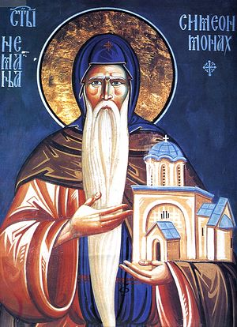Святой Стефан Неманя родился в 1114 году в области Зета, нынешней Черногории, которая тогда находилась под латинской юрисдикцией. Когда его родители смогли вернуться в Сербию, они крестили его в Православной Церкви и воспитали в любви к истинной вере и святым добродетелям. Отец рано доверил ему управление одной из областей. Благодаря своему дарованию правителя и народной любви он стал великим жупаном всей Сербии (1166). Ему удалось объединить сербские области в единое королевство. Стефан явился основателем династии Неманичей, правившей 200 лет (1172–1371) и давшей Церкви многих святых^{[1]}.
Во время правления ему пришлось столкнуться c враждебностью братьев и побывать в заключении ради Православия. Но благодаря непоколебимой вере и очевидному заступничеству великомученика Георгия он победил врагов и созвал Собор, чтобы избавить страну от ереси богомилов. С помощью своей супруги Анны он построил множество храмов и монастырей, делал богатые пожертвования в крупные духовные центры христианского мира.
Стефан обеспечил независимость государства от Византии и правильным образом организовал жизнь Церкви. Затем великий жупан последовал примеру сына Растко-Саввы и постригся в монахи в Студенице (1196) с именем Симеон. Его жена также дала монашеские обеты и приняла имя Анастасия. Менее чем через два года Симеон присоединился к сыну, подвизавшемуся на Святой Горе в монастыре Ватопед, стал его смиренным учеником, подражая, насколько позволял возраст, тому рвению, с которым Савва предавался молитве. Оба они способствовали украшению монастыря.
Затем по хрисовулу Алексея III они приобрели развалины Хиландара и основали здесь прекрасный монастырь, которому суждено было стать одной из колыбелей сербской культуры (ин. 1198). Всего восемь месяцев подвизались они в Хиландаре, когда Симеон заболел. Он позвал сына Савву, сердечно простился с ним, попросил одеть себя в погребальную одежду и положить на пол в пепел, подложив под голову камень. Затем он позвал всех монахов, попросил у них прощения и, глядя на икону Божией Матери, отошел ко Господу 13 февраля 1199 года со словами: «Всякое дыхание да хвалит Господа» (Пс. 150).
Некоторое время спустя его тело стало источать миро, от которого произошли многие чудеса. Святой Савва перевез его останки из Хиландара в Сербию, где они помогли умиротворить его сыновей Стефана и Вукана. Когда князь Стефан по политическим соображениям решил отказаться от Православия (1216), мироточение прекратилось. Тогда перед могилой зачитали письмо Саввы к отцу – и святой вновь проявил благоволение и покровительство к своему народу. В опустевшей могиле святого Симеона в Хиландаре чудесным образом выросла лоза. Ее виноград сушат и до сих пор раздают во всем мире для вспомоществования бездетным семьям.

